**落球法测量液体的黏性系数**

实验人：陈依皓 学号：202211140007

## 【实验原理】

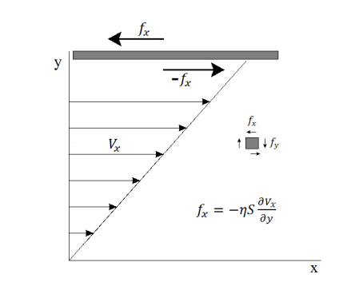对每小团流体，惯性要求它要尽量保持自己的速度，会导致流体不稳定；而黏性要求它要和周围流体的速度达到一致，使流体趋于稳定

对液体中的薄片流体，如果流体中的速度不同，它的两个表面会受到来自邻近区域流体的黏性阻力，我们定义**黏性系数**

$$η=-\frac{f_{x}}{S\frac{∂v_{x}}{∂y}}$$

式中， $f_{x}$ 为黏性阻力

本实验用落球法测量蓖麻油的黏性系数

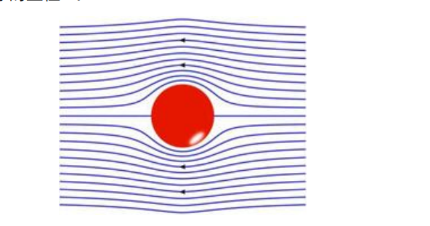如果忽略流体的惯性，一个半径为 $r$ 的球以速度 $v$ 在无限宽广的流体中匀速运动时，它受到的黏性阻力为

$$F_{D}=6πηrv$$

该公式仅适用于雷诺数很小的情况，我们定义雷诺数

$$Re=\frac{ρdv}{η}$$

式中，𝜌为流体的密度，𝑑为系统的特征尺度，在本实验中为小球直径

对于雷诺数较小，但并不趋于 $0$ 的情况，有惯性引起的一阶修正

$$F_{D}=6πηrv (1+\frac{3}{16}Re)$$

在本次实验中，考虑密度为 $ρ_{0}$ 的小球受到重力 $\frac{1}{6}πd^{3}ρ_{0}g$、液体浮力 $\frac{1}{6}πd^{3}ρg$ 和黏性阻力 $F_{D}$ 三个力，小球达到稳定收尾速度 $v_{0}$ 时

$$\frac{1}{6} πd^{3}(ρ_{0}-ρ)g=3πηdv_{0}(1+\frac{3ρdv_{0}}{16η})$$

得

$$η=\frac{\left(ρ_{0}-ρ\right)d^{2}g-\frac{27}{8}ρdv_{0}^{2}}{18v_{0}}$$

考虑，圆筒的直径与高度都有限，限制了液体流动，做修正

$$η=\frac{\left(ρ_{0}-ρ\right)d^{2}g-\frac{27}{8}ρdv_{0}^{2}}{18v_{0} (1+2.4\frac{d}{D})(1+1.6\frac{d}{H})}$$

其中𝐷为容器内径，𝐻为液柱高度

## 【实验内容】

1. 测量小球的直径与密度
2. 调整测试架

3. 测量液体起始温度，实验结束时再次测量，取二者平均为液体温度

4．测量小球的收尾速度

5．利用相关公式计算雷诺数𝑅𝑒与液体的黏性系数𝜂，与对应温度下的参考值比较

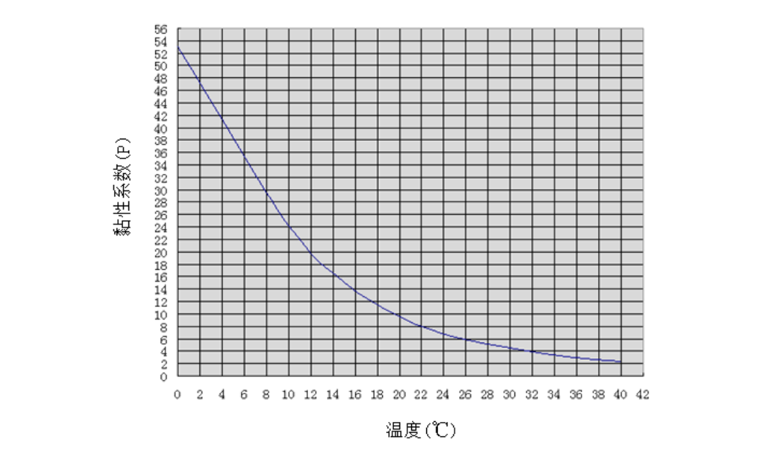

## 【实验数据及分析】

1. **测量小球的直径与密度**

|  |  |  |  |  |  |  |  |  |  |  |
| --- | --- | --- | --- | --- | --- | --- | --- | --- | --- | --- |
| 小球编号 | $$1$$ | $$2$$ | $$3$$ | $$4$$ | $$5$$ | $$6$$ | $$7$$ | $$8$$ | $$9$$ | $$10$$ |
| 小球直径 $$d/mm$$ | $$3.359$$ | $$3.360$$ | $$3.358$$ | $$3.357$$ | $$3.358$$ | $$3.357$$ | $$3.358$$ | $$3.361$$ | $$3.362$$ | $$3.360$$ |

考虑到螺旋测微计存在零差

$$Δd=0.369mm$$

取平均值，得小球直径为

$$\overline{d}=2.990mm$$

取十颗小球测质量得

$$M=1.10g$$

可计算每一颗小球的质量为

$$m=\frac{M}{10}=0.11g$$

故小球的密度为

$$ρ=\frac{m}{\frac{4}{3}π{\left(\frac{d}{2}\right)}^{3}}=7.859×{10}^{3} kg/m^{3}$$

1. **调整测试架**

|  |  |  |
| --- | --- | --- |
| 激光束距离 $$s/cm$$ | 液体深度 $$H/cm$$ | 量筒内径 $$D/cm$$ |
| $$13.15$$ | $$30.39$$ | $$5.955$$ |

1. **测量液体温度**

|  |  |  |
| --- | --- | --- |
| 起始温度 $$T_{1}/°C$$ | 结束温度 $$T_{2}/°C$$ | 平均温度 $$T/°C$$ |
| $$22.4$$ | $$23$$ | $$22.7$$ |

1. **测量小球的收尾速度**

|  |  |  |  |  |  |  |  |  |
| --- | --- | --- | --- | --- | --- | --- | --- | --- |
| 测量次数 | $$1$$ | $$2$$ | $$3$$ | $$4$$ | $$5$$ | $$6$$ | $$7$$ | $$8$$ |
| 时间 $$t/s$$ | $$3.8020$$ | $$3.7888$$ | $$3.7960$$ | $$3.8089$$ | $$3.7771$$ | $$3.7294$$ | $$3.7234$$ | $$3.7300$$ |
| 收尾速度 |  |  |  |  |  |  |  |  |

|  |  |  |  |  |  |  |  |
| --- | --- | --- | --- | --- | --- | --- | --- |
| 测量次数 | $$9$$ | $$10$$ | $$11$$ | $$12$$ | $$13$$ | $$14$$ | $$15$$ |
| 时间 $$t/s$$ | $$3.7064$$ | $$3.7016$$ | $$3.7080$$ | $$3.7044$$ | $$3.6804$$ | $$3.6770$$ | $$3.6793$$ |
| 收尾速度 $$v_{0}/m∙s^{-1}$$ | $$0.03553$$ | $$0.03546$$ | $$0.03550$$ | $$0.03573$$ | $$0.03576$$ | $$0.03574$$ | $$0.03553$$ |

得小球的平均收尾速度为

$$v_{0}=0.03518 m/s$$

1. **利用相关公式计算雷诺数𝑅𝑒与液体的黏性系数𝜂，与对应温度下的参考值比较**

|  |  |
| --- | --- |
| 小球密度 ${ ρ}_{0}$ | $$7.859×{10}^{3} kg{/m}^{3}$$ |
| 液体密度 $ρ$ | 0.97 $0×{10}^{3} kg{/m}^{3}$ |

不考虑容器结构修正时

$$η=\frac{\left(ρ_{0}-ρ\right)d^{2}g-\frac{27}{8}ρdv_{0}^{2}}{18v_{0}}=0.8763$$

根据对应温度参考值，该粘性系数对应温度 $21°C-22°C$

$$Re=\frac{ρ{dv}_{0}}{η}=0.1164$$

由

$$η=\frac{\left(ρ_{0}-ρ\right)d^{2}g-\frac{27}{8}ρdv_{0}^{2}}{18v_{0} (1+2.4\frac{d}{D})(1+1.6\frac{d}{H})}=0.7699$$

根据对应温度参考值，该粘性系数对应温度 $22°C-23°C$，明显与实际情况（$22.7°C$）符合更好

$$Re=\frac{ρ{dv}_{0}}{η}=0.1325$$

## 复习思考题

1. **斯托克斯定律更高阶的雷诺数修正为**

$$F_{D}=6πηrv(1+\frac{3}{16}Re+\frac{9}{160}{Re}^{2} ln(\frac{Re}{2}))$$

**根据实验情况，判断本实验忽略高阶修正项是否合理**

考虑二阶修正项，小球达到稳定收尾速度 $v_{0}$ 时，对小球

$$\frac{1}{6} πd^{3}(ρ_{0}-ρ)g=3πηdv_{0}(1+\frac{3}{16}\frac{ρ{dv}_{0}}{η}+\frac{9}{160}{(\frac{ρ{dv}_{0}}{η})}^{2} ln(\frac{ρ{dv}_{0}}{2η}))$$

带入方程解得

$$η=$$

1. **估算小球进入液体达到匀速状态所需的距离 𝐿**

等效重力加速度

$$\overline{g}=g\left(1-\frac{ρ}{ρ_{0}}\right)=8.590 m/s^{2}$$

小球进入液体的速度

$$v_{0}=\sqrt{2gH}=1.596 m/s$$

收尾速度

$$v_{∞}=0.0352 m/s$$

定义参数

$$λ={ln⁡(10}^{4}×\left(\frac{v_{0}}{v_{∞}}-1\right))=13.002$$

小球进入液体达到匀速状态所需的距离

$$L=\frac{v_{∞}\left[v_{0}+\left(λ-1\right)v_{∞}\right]}{\overline{g}}= 8.271×{10}^{-3} m$$

可知小球在进入液体后很快达到匀速状态，通过光电门时已经达到匀速状态

1. **本实验有哪些误差来源？重要性如何？**

1. 若测试架并没有严格水平，则会影响光电门测量的挡光时间差，使计算小球的收尾速度时会产生较大系统误差，该误差的重要性较大。

2. 卷尺与钢尺等测量仪器读数误差。